Chants

1- Quarante jours …

Quarante jours, pour changer nos cœurs,
Quarante jours, pour changer nos vies !
En écoutant la parole du Seigneur,
Jour après jour ...

1- Partager en secret, donner de tout son cœur
Aux pauvres et aux petits, aimés de Dieu.

2- Prier dans le secret, dans le fond de son cœur,
En paix, dans le silence : s’offrir à Dieu.

3- Jeûner dans le secret, se priver de bon cœur,
Pour mieux creuser en nous la faim de Dieu.

4- Notre Père des cieux qui voit tout ce qu’on fait,
Chaque jour en secret, nous le rendra ...

2- En Toi j’ai mis ma confiance

En toi j’ai mis ma confiance ô Dieu très Saint,
Toi seul es mon espérance et mon soutien,
C’est pourquoi je ne crains rien,
J’ai foi en Toi, ô Dieu très Saint,
C’est pourquoi je ne crains rien,
J’ai foi en Toi, ô Dieu très Saint.
12
En route vers Pâques !

Le temps du Carême
Le Carême rappelle les quarante ans passés dans le désert par le peuple hébreu pour rejoindre la terre promise, mais également les quarante jours passés par Jésus dans le désert entre son baptême et le début de sa vie publique.

Mercredi 1er mars, le Carême commence. Pendant 40 jours, avec les chrétiens nous nous se préparons à la grande fête de Pâques.
Jésus nous appelle à prier, à partager, à aimer.

« Tournons notre cœur vers Dieu » nous dit le prophète Joël.

«Toi, quand tu pries, retire-toi dans ta chambre, ferme la porte et prie ton Père qui est présent dans le secret.» Evangile selon Saint Matthieu

Comme cet enfant, installe-toi dans ta chambre, ferme la porte et chaque jour prends quelques minutes pour prier.
Tu peux dire à Dieu un Merci ou un Pardon.
Tu peux lui faire une demande, lui confier un secret, lui parler de quelqu’un que tu aimes.
Dieu entend ta prière, il est toujours présent à tes côtés.
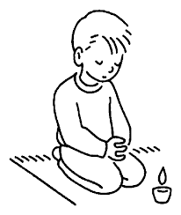

1
Mercredi des Cendres

Pourquoi « des Cendres » ?
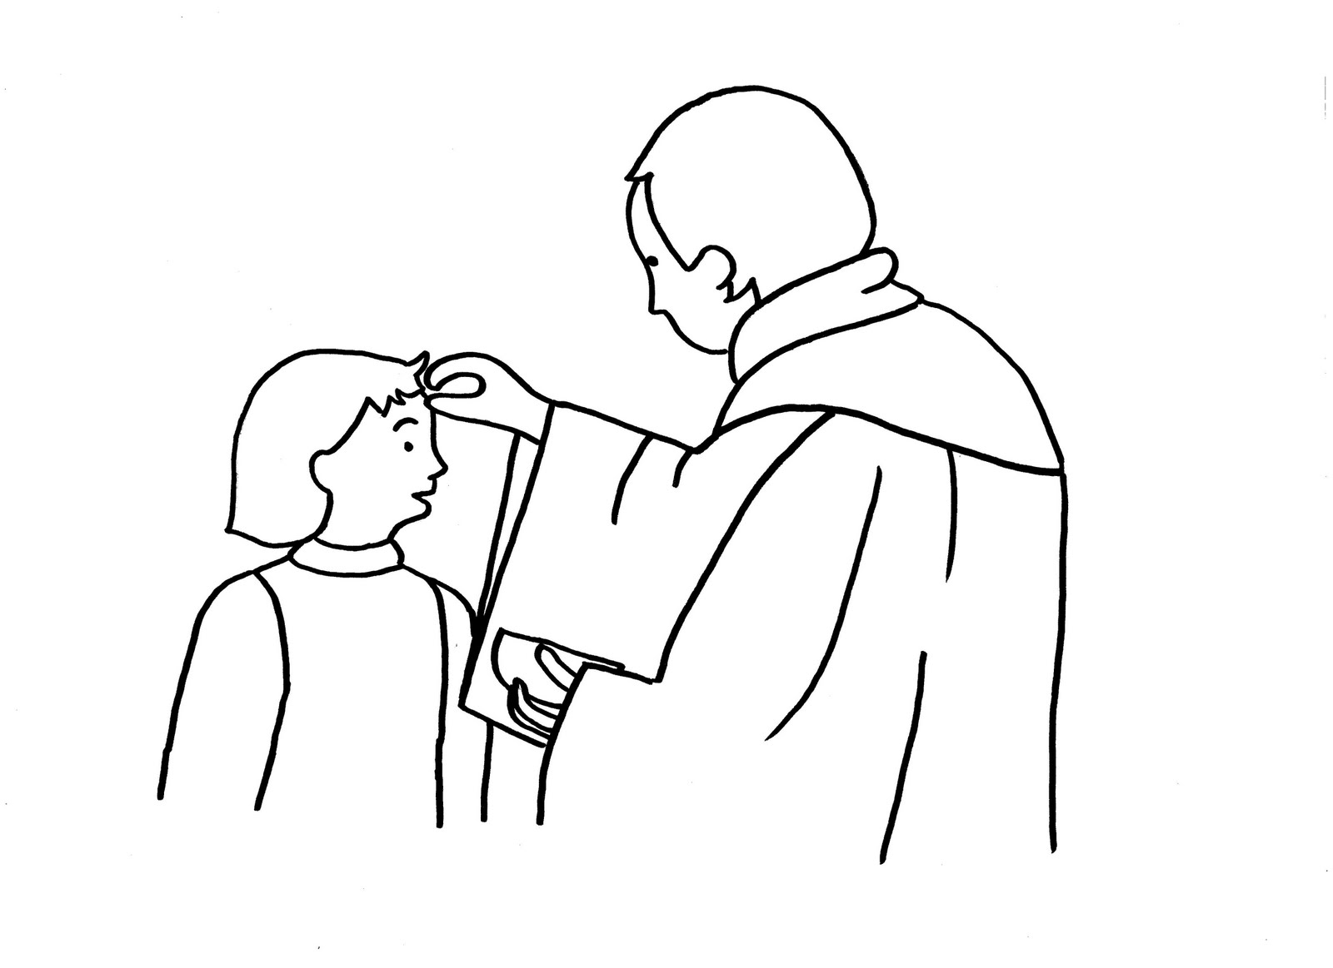
Le premier jour du Carême, le prêtre marque le front des chrétiens avec des cendres. Il leur dit : « Convertissez-vous et croyez à l’évangile. »

Les cendres nous rappellent que notre vie fragile est entre les mains de Dieu. La cendre ressemble à la poussière. Toute noire, elle tâche... Mais elle se nettoie. Elle représente le mal que nous faisons. Pendant le Carême, laissons le Seigneur enlever la cendre de notre cœur pour lui redonner sa beauté. Nous sommes faits pour aimer et l’amour vient de Dieu.

Quand nous prions, nous pouvons toujours demander pardon à Dieu. Il nous entend. Nous pouvons aussi aller rencontrer un prêtre et lui demander qu’il nous donne le pardon de la part de Dieu.
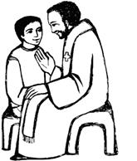

2
Jésus leur dit : « Déliez-le, et laissez-le aller. »
Beaucoup de Juifs, qui étaient venus auprès de Marie et avaient donc vu ce que Jésus avait fait, crurent en lui.
Évangile selon saint Jean

Je prie
Jésus, Tu aimes Lazare
Et ton amour pour lui est plus fort que la mort.
Ton amour l'entraîne vers la Vie.

Jésus, je sais que tu m'aimes...
Dans mes moments difficiles,
Dans les moments où je crois qu'il est trop tard
Qu'il n'y a plus rien à faire,
Aide-moi, à te dire: "Seigneur, je crois en toi!"

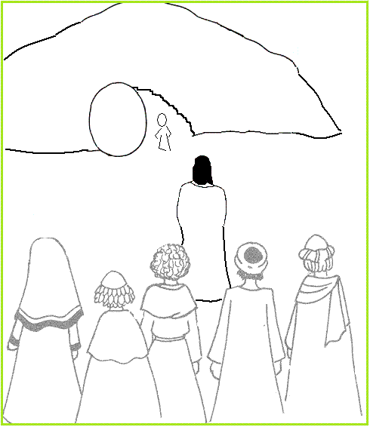

11
5ème dimanche de Carême : Dimanche 2 avril
« Celui qui croit en moi, même s’il meurt vivra. »

En ce temps-là, Marthe et Marie, les deux sœurs de Lazare, envoyèrent dire à Jésus : «Seigneur, celui que tu aimes est malade. » En apprenant cela, Jésus dit :
« Cette maladie ne conduit pas à la mort, elle est pour la gloire de Dieu, afin que par elle le Fils de Dieu soit glorifié. »
Jésus aimait Marthe et sa sœur, ainsi que Lazare.
Quand il apprit que celui-ci était malade, il demeura deux jours encore à l’endroit où il se trouvait. Puis, après cela, il dit aux disciples : « Revenons en Judée. »
À son arrivée, Jésus trouva Lazare au tombeau depuis quatre jours.
Lorsque Marthe apprit l’arrivée de Jésus, elle partit à sa rencontre, tandis que Marie restait assise à la maison.
Marthe dit à Jésus : « Seigneur, si tu avais été ici, mon frère ne serait pas mort. Mais maintenant encore, je le sais, tout ce que tu demanderas à Dieu, Il te l’accordera. »
Jésus lui dit : « Ton frère ressuscitera. »
Marthe reprit : « Je sais qu’il ressuscitera à la résurrection, au dernier jour. »
Jésus lui dit : « Moi, je suis la résurrection et la vie.
Celui qui croit en moi, même s’il meurt, vivra; quiconque vit et croit en moi ne mourra jamais. Crois-tu cela ? »
Elle répondit :« Oui, Seigneur, je le crois : Tu es le Christ, le Fils de Dieu, Tu es celui qui vient dans le monde. »
Jésus, en son esprit, fut saisi d’émotion, il fut bouleversé, et il demanda : « Où l’avez-vous déposé ? » Ils lui répondirent : « Seigneur, viens, et vois. »
Alors Jésus se mit à pleurer.
Les Juifs disaient : « Voyez comme il l’aimait! » Mais certains d’entre eux dirent :
«Lui qui a ouvert les yeux de l’aveugle, ne pouvait-il pas empêcher Lazare de mourir ? »
Jésus, repris par l’émotion, arriva au tombeau. C’était une grotte fermée par une pierre. Jésus dit : « Enlevez la pierre. »...
On enleva donc la pierre. Alors Jésus leva les yeux au ciel et dit :
« Père, je te rends grâce parce que tu m’as exaucé....
Après cela, il cria d’une voix forte : « Lazare, viens dehors ! »
Et le mort sortit, les pieds et les mains liés par des bandelettes, le visage enveloppé d’un suaire.
10
1er Dimanche de Carême : Dimanche 5 mars

Comme Jésus, nous pouvons accueillir l'Esprit Saint et nous laisser conduire.

En ce temps-là, Jésus fut conduit au désert par l’Esprit pour être tenté par le diable. Après avoir jeûné quarante jours et quarante nuits, il eut faim. Le tentateur s’approcha et lui dit :
« Si tu es Fils de Dieu, ordonne que ces pierres deviennent des pains.» Mais Jésus répondit :
« Il est écrit: L’homme ne vit pas seulement de pain, mais de toute parole qui sort de la bouche de Dieu.» Évangile selon saint Matthieu

Ce que je comprends:

Le diable tente Jésus, il se prend pour Dieu. Mais Jésus n’est pas dupe. L’Esprit de Dieu est avec Jésus, Il est aussi avec nous.
« L’homme ne vit pas seulement de pain. » dit Saint Matthieu.
Qu’en penses-tu?
De quoi as-tu besoin pour vivre dans la paix ?
................................................................................................................................................................................................................................................................................................................................................


3
2ème dimanche de
2ème dimanche de Carême : Dimanche 12 mars
« Le visage de Jésus devint brillant comme le soleil »

En ce temps-là, Jésus prit avec lui Pierre, Jacques et Jean son frère, et il les emmena à l’écart, sur une haute montagne. Il fut transfiguré devant eux; son visage devint brillant comme le soleil, et ses vêtements, blancs comme la lumière.
Voici que leur apparurent Moïse et Élie, qui s’entretenaient avec lui.... Il parlait encore, lorsqu’une nuée lumineuse les couvrit de son ombre, et voici que, de la nuée, une voix disait :
« Celui-ci est mon Fils bien-aimé, en qui je trouve ma joie :
écoutez-le ! » Évangile selon saint Matthieu

Ce que je comprends :
Moïse et Elie, autour de Jésus, nous révèle qu’il est le Fils de Dieu. Nous pouvons avoir confiance en Jésus et sa Parole.

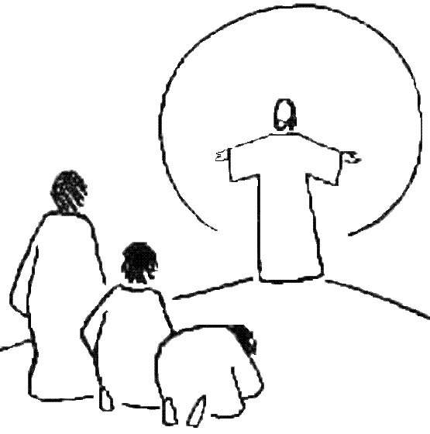

4
Ce que je comprends:
L’aveugle de naissance ne voit pas. Il fait confiance à Jésus, il l’accueille et lui ouvre son cœur. Alors, Jésus lui ouvre les yeux et l’aveugle voit pour la première fois. Pour Jésus « voir » n’est pas une question d’œil mais de cœur.
Les pharisiens voient aussi mais ils observent d’abord la loi. Jésus nous demande de regarder avec notre cœur.

Dessine Jésus guérissant l’aveugle.

Je prie
Je repense à ma journée.
Je te remercie Seigneur, pour toutes les belles choses de la journée.
J’en choisis une et je l’écris
.......................................................................................................................................

Je t’ai dit non, je n’ai pas su aimer. Pardon Seigneur.

.......................................................................................................................................

Et demain Seigneur, je te confie ma journée et les personnes que je vais rencontrer.
J’écris leur nom.

.......................................................................................................................................
9
4ème dimanche de Carême : Dimanche 26 mars
Un aveugle retrouve la vue grâce à Jésus.

En ce temps-là, en sortant du Temple, Jésus vit un homme aveugle de naissance.
Il cracha à terre et, avec la salive, il fit de la boue ;
puis il appliqua la boue sur les yeux de l’aveugle, et lui dit :
« Va te laver à la piscine de Siloé ».
L’aveugle y alla donc, et il se lava ; quand il revint, il voyait.
Ses voisins, et ceux qui l’avaient observé auparavant
– car il était mendiant – dirent alors :
« N’est-ce pas celui qui se tenait là pour mendier ? »
Les uns disaient : « C’est lui. »
Les autres disaient : « Pas du tout, c’est quelqu’un qui lui ressemble. »
Mais lui disait : « C’est bien moi. »
On l’amène aux pharisiens, lui, l’ancien aveugle.
Or, c’était un jour de sabbat que Jésus avait fait de la boue
et lui avait ouvert les yeux.
À leur tour, les pharisiens lui demandaient comment il pouvait voir.
Il leur répondit :
« Il m’a mis de la boue sur les yeux, je me suis lavé, et je vois. »
Parmi les pharisiens, certains disaient :
« Cet homme-là n’est pas de Dieu, puisqu’il n’observe pas le repos du sabbat. » ....
« Et toi, que dis-tu de lui, puisqu’il t’a ouvert les yeux ? »
Il dit : « C’est un prophète. »....
Jésus apprit qu’ils l’avaient jeté dehors.
Il le retrouva et lui dit : « Crois-tu au Fils de l’homme ? »
Il répondit : « Et qui est-il, Seigneur, pour que je croie en lui ? »
Jésus lui dit : « Tu le vois, et c’est lui qui te parle. »
Il dit : « Je crois, Seigneur ! »
Et il se prosterna devant lui...
Évangile selon saint Jean
8
Retrouve la phrase de l’évangile.

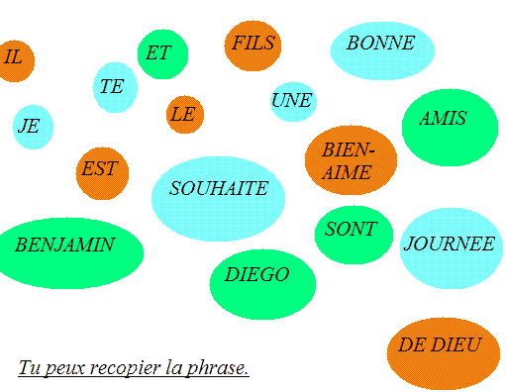

Je prie
Oui, Seigneur, Tu es fidèle en tout.
Tu aimes ce qui est juste.
Tu veilles sur ceux qui te cherchent
Que ton amour, Seigneur, soit sur nous
Comme notre espoir est en Toi.
D’après le psaume 32
5
3ème dimanche de Carême : Dimanche 19 mars
« Donne-moi à boire »

En ce temps-là, Jésus arriva à une ville de Samarie, où se trouvait le puits de Jacob. Jésus, fatigué par la route, s’était donc assis près de la source.
Arrive une femme de Samarie, qui venait puiser de l’eau.
Jésus lui dit : « Donne-moi à boire. »
En effet, ses disciples étaient partis à la ville pour acheter des provisions.
La Samaritaine lui dit : «Comment ! Toi, un Juif, tu me demandes à boire, à moi, une Samaritaine ? »
En effet, les Juifs ne fréquentent pas les Samaritains.
Jésus lui répondit : «Si tu savais le don de Dieu et qui est celui qui te dit : ‘Donne-moi à boire’, c’est toi qui lui aurais demandé, et il t’aurait donné de l’eau vive. »
Elle lui dit : « Seigneur, tu n’as rien pour puiser, et le puits est profond. D’où as-tu donc cette eau vive ?
Jésus lui répondit : « Quiconque boit de cette eau aura de nouveau soif ; mais celui qui boira de l’eau que moi je lui donnerai
n’aura plus jamais soif ; et l’eau que je lui donnerai deviendra en lui une source d’eau jaillissant pour la vie éternelle. »
La femme lui dit :
« Seigneur, donne-moi de cette eau, que je n’aie plus soif.
Evangile selon Saint Jean

Ce que je comprends:
Jésus se compare à de l’eau vive qui ne vient pas du puits mais de Dieu. Il explique à la samaritaine qu’il est le Messie. Jésus est le don de Dieu, il apporte aux hommes la vie et l’amour dont ils ont besoin.

6
Je prie

Nous t’invitons à prier avec ton corps, tes yeux, tes oreilles...
Lis chaque phrase une par une. Ferme les yeux quelques instant et prie avec ce que tu as lu. Recommence avec chacune des 4 phrases.

1- Regarde le paysage sec et désertique.

2- Regarde le puits : l’extérieur, l’intérieur, le fond avec l’eau...

3- Tu es assis à côté de Jésus. Il est midi, il fait chaud et tu as soif.
Que ressens-tu ?

4- Ecoute Jésus : « Donne-moi à boire. »
«Si tu savais le don de Dieu et qui est celui qui te dit : ‘Donne-moi à boire’, c’est toi qui lui aurais demandé, et il t’aurait donné de l’eau vive. »

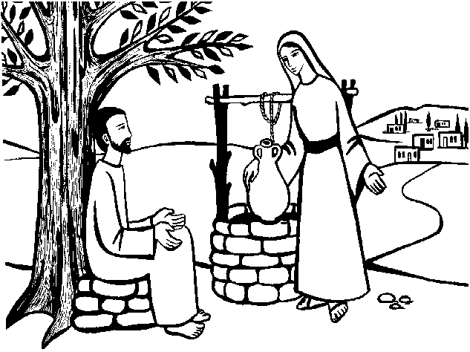

Ecris ce que tu as bien aimé dans ce temps de prière.

________________________________________________________________________________________________________________________________________________________________________________________________________________________

7

